GE Smyle Square Doppelwaschtisch 120x48cm, m. Hl., m.Ül., weiß, KeraTect

Geberit

Eigenschaften

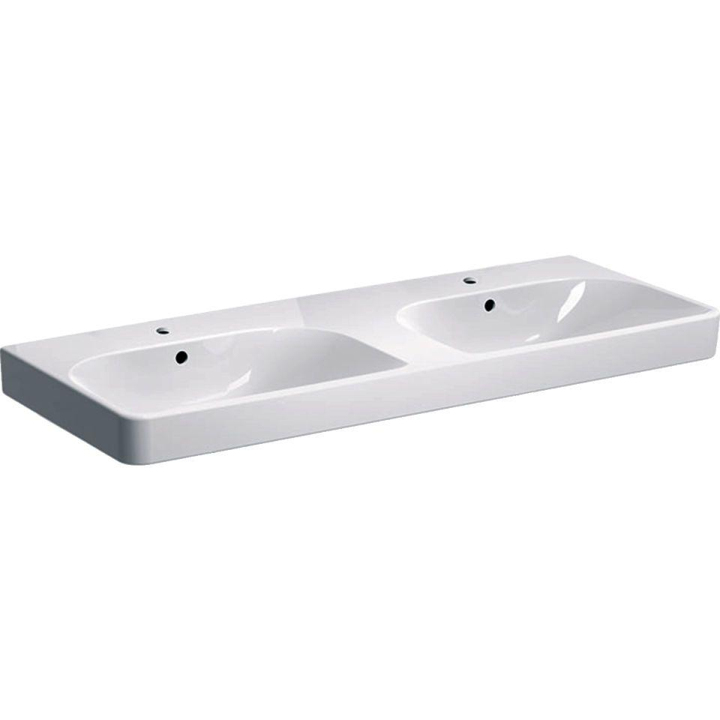

GTIN:

4025416357681

HAN:

500223018

Farbton

weiß

Form

rechteckig

Montageart

hängend

Oberfläche

glänzend, Schmutz abweisend

Produkt

Doppelbecken

Werkstoff

Keramik

Anzahl Plätze

1,00

Höhe (mm)

165,00

Tiefe (mm)

480,00

Armaturenloch

Mitte

Befestigungsart

Dübelbolzen

Einbau/Montage/Aufstellung

unterbaufähig, Wandmontage

Ausladung Becken (mm)

480,00

Breite/Durchmesser (mm)

1.200,00

Mittenabstand Schraubenlöcher (mm)

360,00

Sichtbarkeit Überlauf

true